Mantener el reloj del sistema   

|  |  |
| --- | --- |
| Peso | 3 |
| Tópico Cubierto | 108.1 Mantener el reloj del sistema |
| Descripción | Los candidatos deberán ser capaces de mantener apropiadamente el reloj del sistema y sincronizar el reloj vía NTP |
| Temas | \* Establecer el reloj del hardware al horario correcto UTC.  \* Configurar correctamente la zona horaria  \* Configuración básica de NTP  \* Conocimiento del uso del servicio pool.ntp.org |
| Ejemplos | \* /usr/share/zoneinfo  \* /etc/timezone  \* /etc/localtime  \* /etc/ntp.conf  \* date  \* hwclock  \* ntpd  \* ntpdate  \* pool.ntp.org |

Peso: Indica el valor de importancia que tiene este tópico en la certificacion.

Tópico Cubierto: Indica según el programa de certificacion LPI que tópico le corresponde a este tema.

Descripción: Un resumen de lo que se verá.

Temas: Un resumen de los conceptos primordiales que están cubiertos.

Ejemplos: Palabras claves que se tienen que tener en cuenta.

Introducción

En el siguiente tópico se introducirá acerca del uso del servicio NTP y sus variantes. Este servicio me permitirá establecer de manera correcta la hora del sistema.

Administrando la hora del equipo

En este capítulo aprenderemos a configurar la hora del sistema mediante el uso de servidores de tiempo NTP.

Reloj de tiempo bajo linux

Linux utiliza dos relojes:

Reloj de Software  
Reloj de Hardware

Reloj de Software

Un equipo personal tiene un reloj de hardware alimentado por una batería. Esa batería asegura que el reloj continúe trabajando aún cuando la computadora se encuentre sin suministro eléctrico.

El reloj de hardware puede ser modificado (o definido) desde la pantalla de configuración de la BIOS o desde cualquier sistema operativo. El kernel Linux mantiene la fecha y hora de manera independiente al reloj de hardware. Durante el inicio de un sistema Linux, el kernel configura su propio reloj de software accediendo a la fecha y hora mantenida por el reloj de hardware. Luego, ambos relojes trabajan independientemente.

Linux mantiene su propio reloj debido a que leer el reloj de hardware constantemente es lento y complicado. El reloj del kernel siempre muestra la hora universal, por lo que no necesita conocer cómo utilizar husos horarios.  
La simplicidad de este modo de trabajar proporciona alta confiabilidad y facilita actualizar la información de la zona horaria. Cada proceso realiza las conversiones de zona horaria de manera independiente.

El reloj de hardware puede estar en formato de hora local u hora universal. Usualmente es mejor que el reloj de hardware mantenga la hora universal, porque de esta manera no será necesario modificar la hora del reloj cuando el horario de verano empiece o finalice.

Programas para controlar el reloj del sistema

Bajo linux existen dos herramientas principales que son implementadas para administrar el reloj hardware y el de software del sistema, estas herramientas son:

hwclock Controla el reloj de hardware  
date          Controla el reloj del sistema

Ajustes de tiempo y de las zonas horarias

Hay 2 formas estándar para ajustar el reloj de un equipo

localtime         Por ubicación geográfica (Hora Local)  
UTC                 El tiempo universal coordinado, o UTC, en español, también conocido como tiempo civil, es el tiempo de la zona horaria de referencia respecto a la cual se calculan todas las otras zonas del mundo

Ajuste de la hora en Linux

El procedimiento es relativamente simple:

Primero consiste en ajustar el reloj de Hardware a través de la configuración del BIOS  
El segundo consiste en establecer la variable de entorno TZ a la zona horaria adecuada utilizando el siguiente comando

# tzselect

Alternativa al paso 2 Utilice el programa tzconfig que establecerá un enlace simbólico de la siguiente forma:

# ln -s /usr/share/zoneinfo/Mexico/General /etc/localtime

El tercero consiste en decirle a Linux que nuestro reloj de hardware y de sistema corre bajo UTC, para ello teclee lo siguiente:  
# hwclock --utc --hctosys

Comando hwclock

Hwclock es una herramienta que nos permite:

* Acceder al Reloj del Hardware
* Mostrar la hora actual
* Poner el Reloj del Hardware a una hora especificada
* Poner el Reloj del Hardware a la Hora del Sistema
* Poner el Tiempo del Sistema desde el Reloj del Hardware.

también puede ejecutar hwclock periódicamente para insertar o quitar tiempo del Reloj del Hardware para compensar desviaciones sistemáticas en las que el reloj gana o pierde tiempo consistentemente a una cierta velocidad si se deja solo.

Sintaxis:

# hwclock [opciones]

Opciones        Descripción

--show                 Lee el reloj del hardware y muestra la hora en la salida estándar.

--set                 Pone el reloj del hardware a la hora dada por la opción –date

--hctosys         Pone el tiempo del sistema a partir del reloj del hardware. Ésta es una buena opción para poner en  
                uno de los guiones de arranque del sistema.

--systohc         Pone el reloj del hardware a la hora del sistema actual.

--adjust                Añade o sustrae tiempo del reloj del hardware para tener en cuenta el desvío sistemático desde la  
                última vez que el reloj se puso o se ajustó. Vea la discusión al respecto más adelante.

--utc                 Indica que el reloj del hardware se mantiene en el tiempo universal coordinado (UTC). Es cosa suya  
                si mantiene su reloj en hora local o UTC, pero nada en el reloj le dice qué es lo que ha escogido. Así  
                que con esta opción es como le da esa información a hwclock.

Comando date

Este programa se utiliza para mostrar o establecer la hora del sistema

Sintaxis:

# date [opciones] [+FORMATO]

Formato:

Opciones         Descripción

Una literal %\\

%a        Localización del nombre abreviado del día de la semana (Sun,Sat)

%A         Localización del nombre completo del día de la semana (Sunday,Saturday)

%b         Localización del nombre abreviado del nombre del mes

%c         Localización de fecha y hora (Sat Nov 04 12:02:33 EST 1989)

%C         Siglo (año dividido por 100 y truncado a un entero) 00-99

%d         Dia del mes (01..31)

%D         Fecha (mm/dd/yy)

%e         Día del mes (1..31,), a diferencia de %d este suprime el espacio en blanco

%F         Lo mismo que %Y-%m-%d

%h         Lo mismo que %b

%H         Hora (00..23)

%I         Hora (01..12)

%j         Dia del año (001..366)

%k        Hora (0..23)

%l        Hora (1..12)

%m         Mes (01..12)

%M         Minutos (00..59)

%n         Una nueva línea

%N        Nanosegundos (000000000..999999999)

%p        Indicación de PM o AM en mayúsculas

%P        Indicación de pm o am en minúsculas

%r         Tiempo en 12 horas ( hh:mm:ss AP M)

%R        Tiempo en 24 horas ( hh:mm )

%s         Segundos desde `00:00:00 1970-01-01 UTC' (una extension de GNU )

%S         Segundos (00..60);

%t         Un tabulador horizontal

%T         Tiempo , 24 horas (hh:mm:ss)

%u         Dia de la semana (1..7) el dia 1 representa el lunes

%U         Número de semana del año con el domingo como primer día de la semana (00..53)

%V         Número de semana del año con el lunes como primer día de la semana (00..53)

%w         Dia de la semana (0..6); 0 representa el Domingo

%W         Número de la semana del año con Lunes como primer dia de la semana (00..53)

%x         Representación de la fecha local (mm/dd/yy)

%X         Representación de la hora local (%H:%M:%S)

%y         Los últimos dos dígitos del año (00..99)

%Y         Año (1970..)

En el siguiente ejemplo se muestra como poder transformar una hora que esta en otro formato

$ date

dom ene 22 18:45:27 MST 2012

$ date -d '2012-01-26 1730 UTC'

jue ene 26 10:30:00 MST 2012

$ date -d '2012-01-26 1730 ART'

jue ene 26 13:30:00 MST 2012

NTP

Una razón importante para tener un sistema de reloj que me permita sincronizar el tiempo entre todos nuestros equipos para poder tener bien controlado cuando sucedido cada evento cuando se generan los logs. Otro ejemplo podría ser cuando varios equipos usan un recurso compartido con NFS por ejemplo. Para esto se usa —> Network Time Protocol (NTP)[http://www.ntp.org](https://www.google.com/url?q=http://www.ntp.org&sa=D&ust=1464643637908000&usg=AFQjCNGeVh2wGcYUn_sa7ApXdB1tD6fopg).

Los servidores de NTP proporcionan servicios de sincronización al cliente que se conecte a ellos, y ellos mismos se sincronizan gracias a servidores superiores de tiempo. Las capas en este modelo se llaman strata, con el nivel superior , stratum 0, consiste en un hardware de hora dedicado, como pueden ser relojes atómicos o receptores por satélite. Lo servidores conectados a estas fuentes de hora stratum 0 se llaman servidores stratum 1. Los servidores que se sincronizan por los servidores stratum 1 son lo servidores stratum 2, y así con el resto. [2]

Los servidores NTP se pueden utilizar de dos formas. Una es ejecutando una utilidad cliente llamada ntpdate, que sincroniza el reloj del sistema una vez. La otra forma es ejecutar un servicio NTP que sincroniza automáticamente el reloj del sistema en cuanto su hora no sea la correcta. Hay una gran cantidad de sistemas que utilizan ambos métodos. Si el reloj del sistema y el reloj atómico difieren mucho, puede llevarle al sistema un tiempo el sincronizarse con un servidor de tiempo superior. Para solventar esto, se llama a la utilidad ntpdate y se sincroniza el reloj antes de iniciar el servicio NTP.

Comando ntpdate

Opciones

-b        Con esta opción, la hora del sistema se establece en lugar de ser poco a poco ajustado, no importa cuán lejos  
        de la hora local es.

-d         Modo debug donde vemos mucha info pero la hora no se ajusta

-p n         El número de muestra que va a capturar para setear la hora, (default 4)

-q         Realizar una consulta a un servidor  
-s         La salida la envía al syslog y no la salida estándar.

-t n         Timeout de respuesta

-u         Especificar qué puerto udp va utilizar

-v         Verbose mode

-B         Toma más tiempo para sincronizar nuestro reloj.

# ntpdate pool.ntp.org

2 Dec 07:47:09 ntpdate[5399]: step time server 200.11.116.1 offset 1.817247 sec

Como ven aca teniamos desfaso el reloj casi dos segundos. Aca esta utilidad se conecto al servidor pool.ntp.org y ajusto nuestra hora.

El ntpdate se puede agregar en el crontab para que actualice cada dos horas.

0 \*/2 \* \* \* root /usr/sbin/ntpdate pool.ntp.org > /dev/null 2>&1

# ntpdate -q ar.pool.ntp.org

server 200.3.168.192, stratum 2, offset -0.039172, delay 0.04465

server 200.11.116.1, stratum 2, offset -0.040442, delay 0.04062

server 200.59.8.234, stratum 3, offset -0.037901, delay 0.03978

12 Dec 23:02:40 ntpdate[6000]: adjust time server 200.11.116.1 offset -0.040442 sec

No obstante, necesitará instalar y mantener una entrada en crontab en cada uno de sus hosts, y además, dependiendo de la calidad del hardware, el reloj del sistema puede desincronizarse en ese intervalo de dos horas. Puede asegurarse de que el reloj del sistema esté sincronizado cada vez que piense que puede no estarlo, instalando y ejecutando un servidor NTP en su host. Esto mantendrá su host sincronizado y además le permitirá utilizarlo para sincronizar otros hosts de su red.

NTPD

La configuración principal del servicio de NTP se encuentra en /etc/ntp.conf En /etc/sysconfig o en /etc/default se encuentran las opciones de inicio del servicio.

# cat /etc/sysconfig/ntpd

# Command line options for ntpd

OPTIONS="-g"

# cat /etc/ntp.conf

# Drift file. Put this in a directory which the daemon can write to.

# No symbolic links allowed, either, since the daemon updates the file

# by creating a temporary in the same directory and then rename()’ing

# it to the file.

driftfile /var/lib/ntp/drift

statsdir /var/log/ntpstats/

statistics loopstats peerstats clockstats

filegen loopstats file loopstats type day enable

filegen peerstats file peerstats type day enable

filegen clockstats file clockstats type day enable

# Use public servers from the pool.ntp.org project.

# Please consider joining the pool (http://www.pool.ntp.org/join.html).

server 0.centos.pool.ntp.org

server 1.centos.pool.ntp.org

server 2.centos.pool.ntp.org

Con la lista de servers se está estableciendo los servidores stratum para nuestro cliente de NTP.

Explicación

La directiva driftfile proporciona al servidor un sitio donde guardar la información sobre la idiosincrasia del reloj del sistema local. Cuando pase el tiempo, utilizará esta información para calcular la hora con más precisión entre los intervalos de sincronización, dado que el demonio sabe cómo mantener la hora local correcta.

# cat /var/lib/ntp/drift

4.787

Los informes estadísticos corresponden a la directiva statistics y se activarán cada uno como dice el archivo.

loopstats         información de actualizaciones por el servidor local

peerstats        registra información sobre todos los peers (tanto servidores superiores como clientes que utilizan  
                nuestra reloj para sincronizar)

clockstats        escribe información estadística del reloj local en el archivo del registro.

filegen                 le indica al demonio en que archivo queremos que se escriba esta información estadística y con que  
                frecuencia se necesita cambiar el archivo (type day)

server                 le indica a ntpd que servidor superior debe utilizar para la sincronización.

restrict                 se utiliza para definir las clases de acceso. También se definen los mismos niveles de acceso para  
                los clientes ipv4 y ipv6 utilizando parámetros 4 y -6

Ahora en esta otra parte define como los host pueden acceder a nuestro servidor ntp.

# Permit time synchronization with our time source, but do not

# permit the source to query or modify the service on this system.

restrict default kod nomodify notrap nopeer noquery

restrict -6 default kod nomodify notrap nopeer noquery

# Permit all access over the loopback interface. This could

# be tightened as well, but to do so would effect some of

# the administrative functions.

restrict 127.0.0.1

restrict -6 ::1

# Hosts on local network are less restricted.

#restrict 192.168.1.0 mask 255.255.255.0 nomodify notrap

|  |  |
| --- | --- |
| Palabra Clave | Definición |
| default | Define cual será la acción a tomar para los hosts no definidos en restrict |
| kod | Se utiliza para relentizar las consultas de clientes, enviando un paquete especial (kiss of death) |
| notrap | Rechaza paquetes de control |
| nopeer | Asegura que el servidor no utilizará un cliente conectado como servidor ntp |
| nomodify | Rechaza los intentos de actualización de hora en nuestro servidor ntp |
| noquery | Rechaza las peticiones de información y configuración, evita que el servidor sea consultado por estadísticas peer y otras. |

El segundo ejemplo de conjunto de directivas restrict garantiza que las conexiones desde la máquina local puedan configurarse e interrogar al servidor NTP. No obstante, ninguna de estas evita que un cliente se sincronice con nuestro servidor NTP. (restrict 127.0.0.1)

Parámetros que podemos usar el comando ntpd

-c file         le indicamos un archivo de configuración

-g         Esta opción le permitirá ntpd iniciar en un sistema con un reloj que está más afuera porque el umbral de pánico (1000 por defecto , segundos)

-n         Normalmente ntpd se ejecuta como un demonio, pero con esta opción deshabilita ese comportamiento

-q         Se le comunica a ntpd que se finalice luego de sincronizar.

-N         Arranca ntpd con el nivel de prioridad más alto posible.

ntpq

El comando ntpq es una utilidad para consultar un servidor ntp y determinar su performance.

Opciones

-c         comando

-i         modo interactivo

-n         no resuelve nombres

-p         consulta de peers o usar -c peers

La siguiente tabla muestra los valores que nos devolverá en sus columnas el comando ntpq:

|  |  |
| --- | --- |
| Palabra Clave | Definición |
| remote | IP o nombre del servidor ntp a consultar, definido en ntp.conf |
| refid | IP o nombre del servidor actualmente en uso. |
| st | Número de stratum del servidor. |
| when | Número de segundos que pasaron desde la última consulta. |
| poll | Número de segundos entre las dos últimas consultas. |
| reach | Muestra la cantidad de veces que fue alcanzado el servidor. Cada consulta satisfactoria incrementa en uno el campo. |
| delay | Tiempo en milisegundos que tomó en responder el servidor a nuestra consulta. |
| offset | Muestra la diferencia de tiempo en milisegundos que hay entre el reloj del sistema y el proveedor de ntp. |
| jitter | Indica la diferencia de tiempo en milisegundos entre las últimas dos muestras. |

Otros términos que hay que tener en cuenta:

Stepping y Slewing: El protocolo NTP inicia la sincronización del tiempo entre el tiempo del consumidor y el tiempo del proveedor aproximadamente una vez por minuto. Sin embargo, el intervalo aumenta gradualmente a una vez cada 17 minutos una vez que el tiempo está estrechamente sincronizado entre el proveedor y el consumidor.

En esencia, los ajustes grandes ocurren con relativa rapidez, pero sólo los pequeños ajustes se realizan a través de un intervalo más largo.

Si la diferencia de tiempo entre el proveedor y el consumidor es pequeña (menos de 128 milisegundos), entonces NTP ajusta la hora en el consumidor poco a poco. Esto se llama rotación(slewing). Si, por el contrario, la diferencia de tiempo entre el proveedor y el consumidor es relativamente grande, entonces los ajustes se realizan con mayor rapidez en el consumidor. Esto se llama paso a paso(stepping).

Insane Time: Si la diferencia de tiempo entre el proveedor y el consumidor es más de 17 minutos, el demonio NTP (ntpd) considera el tiempo como “insane” y no ajusta el tiempo.

Drift: NTP mide y corrige los errores accidentales de frecuencia de reloj (llamado de deriva(drift)). Escribe el valor de la frecuencia actual en el archivo ntp.drift en el directorio /var/lib/ntp/drift. Si detiene y reinicia el demonio NTP, se inicializa la frecuencia de reloj a través del valor de este archivo. Esto evita que ntpd tenga tener que aprender de nuevo el error de frecuencia asociado con el reloj del sistema .

Jitter: Jitter es la diferencia de tiempo estimado entre el consumidor y el proveedor desde el último sondeo.

Ejemplo:

# ntpq -c peers -n ar.pool.ntp.org

remote refid st t when poll reach delay offset jitter

======================================================================

+216.244.192.3 193.190.230.65 2 u 994 1024 377 7.538 -17.797 5.992

200.220.152.62 200.189.40.8 3 u 1945 1024 376 165.686 -134.38 8.285

+200.137.65.85 200.137.64.20 3 u 917 1024 377 269.163 -15.150 19.308

\*200.189.40.8 200.20.186.76 2 u 173 1024 377 50.197 -18.401 19.196

Para hacer una consulta:

# ntpq -4 -p localhost

remote refid st t when poll reach delay offset jitter

==============================================================================

+mx30178.godns.n 200.69.222.92        5 u   29   64  377   33.565   -2.459  10.417

+ntp.copaco.com. 201.198.247.252  2 u   23   64  377   53.475        4.583  14.489

\*a.st1.ntp.br        .ONBR.               1 u   23   64  377  345.858        4.637  10.048

Muestra todos los peers que están conectados con ipv4 en formato numérico

# ntpq -n -4 -p localhost

remote refid st t when poll reach delay offset jitter

==============================================================================

+190.228.30.178  200.69.222.92        5 u   33   64  377   33.565   -2.459  10.417

+201.217.3.85        201.198.247.252  2 u   27   64  377   53.475        4.583  14.489

\*200.160.7.186   .ONBR.               1 u   27   64  377  345.858        4.637  10.048

Comando ntptrace

Se utiliza para rastrear los servidores de ntp.

# ntptrace ntp0.cornell.edu

cudns.cit.cornell.edu: stratum 2, offset -0.004214, synch distance 0.03455

dtc-truetime.ntp.aol.com: stratum 1, offset -0.005957, synch distance

0.00000, refid ‘ACTS’

# ntptrace ntp-2.mcs.anl.gov

mcs.anl.gov: stratum 2, offset -0.004515, synch distance 0.06354

clepsydra.dec.com: stratum 1, offset 0.002045, \

synch distance 0.00107, refid ‘GPS

Cliente NTP

Para poder configurar nuestro servicio ntp como cliente debemos tener al menos estas líneas (en /etc/ntp.conf):

driftfile /var/lib/ntp/drift

# Permit time synchronization with our time source, but do not

# permit the source to query or modify the service on this system.

restrict default kod nomodify notrap nopeer noquery

restrict -6 default kod nomodify notrap nopeer noquery

# Permit all access over the loopback interface.  This could

# be tightened as well, but to do so would effect some of

# the administrative functions.

restrict 127.0.0.1

restrict -6 ::1

# Use public servers from the pool.ntp.org project.

# Please consider joining the pool (http://www.pool.ntp.org/join.html).

server 0.fedora.pool.ntp.org iburst

server 1.fedora.pool.ntp.org iburst

server 2.fedora.pool.ntp.org iburst

server 3.fedora.pool.ntp.org iburst

Server NTP

Para poder hacer que nuestro equipo sea usado como servidor NTP deberíamos tener que retocar ciertos parámetros.

restrict 192.168.122.0 mask 255.255.255.0 notrap nomodify

peer 0.rhel.pool1.ntp.org

peer 1.rhel.pool1.ntp.org

peer 2.rhel.pool1.ntp.org

peer 3.rhel.pool1.ntp.org

Guía Cliente/Servidor

Instalar Servidor NTP

# yum install ntp

========================================================================================================================================

Package                           Arch                           Version                                          Repository                      Size

========================================================================================================================================

Installing:

ntp                               i686                           4.2.4p8-2.el6.centos                             base                           436 k

Installing for dependencies:

ntpdate                           i686                           4.2.4p8-2.el6.centos                             base                            57 k

Transaction Summary

========================================================================================================================================

Install           2 Package(s)

Contenido del paquete ntp:

Vemos las líneas como cambiaron.

# diff /etc/ntp.conf /etc/ntp.conf.bkp

8,10c8,10

< #restrict default kod nomodify notrap nopeer noquery

< #restrict -6 default kod nomodify notrap nopeer noquery

< restrict default ignore

---

> restrict default kod nomodify notrap nopeer noquery

> restrict -6 default kod nomodify notrap nopeer noquery

>

15c15

< #restrict -6 ::1

---

> restrict -6 ::1

18c18

< restrict 192.168.1.0 mask 255.255.255.0 nomodify notrap

---

> #restrict 192.168.1.0 mask 255.255.255.0 nomodify notrap

Reiniciamos servicio:

# service ntpd restart

Cliente:

Instalamos ntpdate y ntpd

# yum install ntp

========================================================================================================================================

Package                           Arch                           Version                                          Repository                      Size

========================================================================================================================================

Installing:

ntp                               i686                           4.2.4p8-2.el6.centos                             base                           436 k

Installing for dependencies:

ntpdate                           i686                           4.2.4p8-2.el6.centos                             base                            57 k

Transaction Summary

========================================================================================================================================

Install           2 Package(s)

El contenido del paquete es el mismo que el ntpdate y ntpd anterior.

Agregamos el server al hosts dado que no tenemos dns configurado y corroboramos que esté disponible.

[root@aula ~]# echo "192.168.1.91 2.aula.server.com" >> /etc/hosts

[root@aula ~]# ping -c 1 2.aula.server.com

PING 2.aula.server.com (192.168.1.92) 56(84) bytes of data.

64 bytes from 2.aula.server.com (192.168.1.92): icmp\_seq=1 ttl=64 time=0.140 ms

--- 2.aula.server.com ping statistics ---

1 packets transmitted, 1 received, 0% packet loss, time 0ms

rtt min/avg/max/mdev = 0.140/0.140/0.140/0.000 ms

Le modificamos la hora:

# date

Mon Jul 23 07:38:29 ART 2012

# date -d '2012-07-23 1230 ART'

Mon Jul 23 12:30:00 ART 2012

Actualizamos de forma manual:

# ntpdate -u 192.168.1.91

23 Jul 08:24:48 ntpdate[1537]: adjust time server 192.168.1.91 offset -0.001473 sec

# date

Mon Jul 23 08:24:59 ART 2012

Podríamos agregar esta línea al crontab para que actualice sin necesidad de tener el corriendo el servicio ntpd:

0 \*/4 \* \* \* /usr/sbin/ntpdate -u 2.pool.ntp.org

O bien si queremos usar la configuración del servicio ntpd:

30 \* \* \* \* /usr/sbin/ntpd -q -u ntp:ntp'

Usando el servicio NTPD en el cliente:

Modificamos solo los datos para agregar a nuestro server:

# Use public servers from the pool.ntp.org project.

# Please consider joining the pool (http://www.pool.ntp.org/join.html).

server 192.168.1.91

#server 0.centos.pool.ntp.org

#server 1.centos.pool.ntp.org

#server 2.centos.pool.ntp.org

# ntpdate -u 192.168.1.91

23 Jul 08:24:48 ntpdate[1537]: adjust time server 192.168.1.91 offset -0.001473 sec

#  service ntpdate start

ntpdate: Sincronización con el servidor de tiempo:                                                      [  OK  ]

Vemos el Log:

Jul 23 08:34:45 localhost ntpd[1599]: ntpd 4.2.4p8@1.1612-o Tue Nov 29 00:06:28 UTC 2011 (1)

Jul 23 08:34:45 localhost ntpd[1600]: precision = 0.269 usec

Jul 23 08:34:45 localhost ntpd[1600]: Listening on interface #0 wildcard, 0.0.0.0#123 Disabled

Jul 23 08:34:45 localhost ntpd[1600]: Listening on interface #1 wildcard, ::#123 Disabled

Jul 23 08:34:45 localhost ntpd[1600]: Listening on interface #2 lo, ::1#123 Enabled

Jul 23 08:34:45 localhost ntpd[1600]: Listening on interface #3 eth0, fe80::21a:4aff:fea8:100#123 Enabled

Jul 23 08:34:45 localhost ntpd[1600]: Listening on interface #4 lo, 127.0.0.1#123 Enabled

Jul 23 08:34:45 localhost ntpd[1600]: Listening on interface #5 eth0, 192.168.1.93#123 Enabled

Jul 23 08:34:45 localhost ntpd[1600]: Listening on routing socket on fd #22 for interface updates

Jul 23 08:34:45 localhost ntpd[1600]: kernel time sync status 2040

# date

Mon Jul 23 08:35:38 ART 2012

Chequeamos que funcione:

# ntpq -p

     remote               refid          st t when poll reach   delay   offset  jitter

==============================================================================

192.168.1.91        LOCAL(0)            11 u        1   64        1        0.458   -4.127   0.000

[root@aula ~]#

Nota: Algunas distribuciones usan de manera predeterminada chrony que es un software alternativa a ntpd, pensado para computadores que no están prendidas las 24 hs.

Bibliografía

*Libros:*

[LPI Linux Certification in a Nutshell, Third Edition, June 2010](https://www.google.com/url?q=http://wiki.itrestauracion.com.ar/doku.php/http_:oreilly.com_catalog_9780596804879&sa=D&ust=1464643637975000&usg=AFQjCNESimACgJO6FC4CK1m49mtHqt0HKg)[LPIC-1: Linux Professional Institute Certification Study Guide: (Exams 101 and 102), 2nd Edition, February 2009](https://www.google.com/url?q=http://eu.wiley.com/WileyCDA/WileyTitle/productCd-0470404833.html&sa=D&ust=1464643637976000&usg=AFQjCNGq_0n68aUL4gq4b0-aZK8-lBZtjA)

*Páginas:*

[1][Mantenimiento Reloj](https://www.google.com/url?q=http://www.linuxparatodos.net/web/comunidad/base-de-conocimiento/-/wiki/Base%2520de%2520Conocimiento/Certificaci%25C3%25B3n%2BLPI%2B102%23section-Certificaci_C3_B3n%2BLPI%2B102-AdministrandoLaHoraDelEquipo&sa=D&ust=1464643637977000&usg=AFQjCNHs2merwbOrUAIQhFWDflXSkSvAOg)

[2][Reloj Del Sistema](https://www.google.com/url?q=http://www.itrestauracion.com.ar/?p%3D1197&sa=D&ust=1464643637978000&usg=AFQjCNHMAMZNX13jsGVhpFip6dobCc336g)

[3][Configurar Reloj Servidor](https://www.google.com/url?q=http://blogofsysadmins.com/instalar-y-configurar-cliente-y-servidor-de-hora-ntp-en-centos-5&sa=D&ust=1464643637978000&usg=AFQjCNEVkm76XhI0s8KZ2JkJ5yABehbIIA)

[4][Guia 1](https://www.google.com/url?q=http://systemadmin.es/2009/03/como-configurar-un-servidor-ntp-para-nuestra-red-local&sa=D&ust=1464643637979000&usg=AFQjCNG84m74iW73ozObqeW0CJDGFS_4oQ)

[5][Guia 2](https://www.google.com/url?q=http://www.linuxhomenetworking.com/wiki/index.php/Quick_HOWTO_:_Ch24_:_The_NTP_Server&sa=D&ust=1464643637980000&usg=AFQjCNEIfw1GQVdUnM9qve-3s06IR0ciwg)

[6][Guia 3](https://www.google.com/url?q=http://www.debianadmin.com/ntp-server-and-client-configuration-in-debian.html&sa=D&ust=1464643637981000&usg=AFQjCNGptPZ2mZySgw080A1T3ivRFsG4ww)

[7][Guia 4](https://www.google.com/url?q=http://www.cyberciti.biz/faq/rhel-fedora-centos-configure-ntp-client-server/&sa=D&ust=1464643637982000&usg=AFQjCNHvUxAMX1VgrG6Ep9opmy3bRN6rFg)

[8] [chrony](https://www.google.com/url?q=http://chrony.tuxfamily.org/index.html&sa=D&ust=1464643637982000&usg=AFQjCNGZoWx4ad4SvudRz4fVQmtqrlWAlg" \t "_blank)

Administración de impresión e impresoras

|  |  |
| --- | --- |
| Peso | 2 |
| Tópico Cubierto | 108.4 Administración de impresión e impresoras |
| Descripción | Los candidatos deberán ser capaces de administrar las colas de impresión usando CUPS y la interfaz de compatibilidad LPD |
| Temas | \* Configuración básica de CUPS (para impresoras locales y remotas)  \* Administrar las colas de impresión de usuarios.  \* Resolver problemas generales de impresión.  \* Agregar y eliminar trabajos de una cola de impresión |
| Ejemplos | \* Archivos de configuración, herramientas y utilidades de CUPS.  \* /etc/cups  \* Interfaz heredada de lpd (lpr, lpq, lprm) |

Peso: Indica el valor de importancia que tiene este tópico en la certificación.

Tópico Cubierto: Indica según el programa de certificación LPI que tópico le corresponde a este tema.

Descripción: Un resumen de lo que se verá.

Temas: Un resumen de los conceptos primordiales que están cubiertos.

Ejemplos: Palabras claves que se tienen que tener en cuenta.

Introducción

En este tópico vamos a explicar las diferentes herramientas que existen para poder configurar y utilizar las impresoras.

Impresoras

Cómo imprimir en Linux

En Linux podemos imprimir de tres maneras:

Primera

Escribir directamente en la impresora: la forma más sencilla de imprimir un archivo en Linux es enviarlo directamente a la impresora. Por ejemplo, para imprimir investigacion.txt:

# cat investigacion.txt > /dev/lp0

Segunda

El sistema lpr/lpd es la versión para Linux del sistema lp (Line Printer) de UNIX. Hasta que apareció CUPS era el sistema estándar de imprimir en Linux. Incluso ahora, es el sistema que se instala por defecto.

Implementaciones

Las dos implementaciones que existen en Unix una inventada para los sistemas BSD Unix y otra para System V (SysV) Unix. Las dos implementaciones son similares a pesar de que tienen comandos completamente distintos.(Ver Tabla).

|  |  |  |
| --- | --- | --- |
| Descripción | Comandos BSD | Comandos System V |
| Demonio de Impresión | lpd | lpsched |
| Imprimir Archivos | lpr | lp |
| Listar cola de impresión | lpq | lpstat -o |
| Eliminar archivos de la cola de impresión | lprm | cancel |
| Habilitar una cola de impresión | lpc enable | enable |
| Deshabilitar una cola de impresión | lpc disable | disable |
| Mover un trabajo a otra cola de impresión | lpc move | lpmove |

En los sistemas basados en SysV existe un comando llamado lpadmin que es usado para configurar la cola de impresión, no existe equivalente para sistemas basados en BSD, pero la forma de hacerlo sería editando el archivo /etc/printcap.

Las distribuciones más viejas tienen soporte por defecto con BSD pero esto ha sido suplantado por varios cuestiones por el sistema LPRng o CUPS ( Common Unix Printing System).

LPRng está completamente reescrito basándose en las herramientas de BSD. Este está totalmente desarrollado para ser portable y más seguro.El demonio del servidor sigue siendo llamado lpd utilizando el el RFC1179 que habla sobre Line Printer Daemon Protocol donde también incluye los comandos lp y lpstat para SysV.

Mientras que este último es completamente reescrito la configuración sigue siendo las mismas que para BSD ( usa /etc/printcap). También posee dos archivos más de configuración /etc/lpd.conf que es usado para setear detalles de control del servicio LPRng lpd, y por último posee /etc/lpd.perms que es utilizado para configurar parámetros de acceso de control para lpd.

Archivo /etc/printcap

# cat /etc/printcap

#This file was automatically generated by cupsd(8) from the

#/etc/cups/printers.conf file. All changes to this file

#will be lost.

Lexmark-X642e|Lexmark X642e:rm=oc6127656113.ibm.com:rp=Lexmark-X642e:

arol1120|arol1120:rm=oc6127656113.ibm.com:rp=arol1120:

PostScript|PostScript:rm=oc6127656113.ibm.com:rp=PostScript:

Comandos administración cola de impresión

Comando lpq

El comando lpq muestra la cola de impresión

Opciones  
-l                Salida larga  
-P [impresora]        Nombre de la impresora

# lpq  
lp is ready and printing  
Rank          Owner                Job  Files                            Total Size  
active           educcionit          31   prueba.txt                       682048 bytes

Comando lprm

El comando lprm se utiliza para borrar trabajos de la cola de impresión

Borrar el trabajo número 31  
# lprm 31

Borrar todos los trabajos  
# lprm -

Comando lpc  
  
La versión de lpc de Cups no implementa todos los comandos de la versión original.

Mostrar comandos soportados  
# lpc help  
  
Mostrar el estado de la impresora  
# lpc status

Imprimiendo archivos

Comando lpr

El comando lpr envía archivos o lo ingresado por STDIN a la cola de impresión, una copia se guardará dentro de /var/spool/lpr  
  
Opciones  
-# [cantidad]        Número de copias  
-P [impresora]        Nombre de impresora de destino

# lpr archivo.txt  
  
Imprimir tres copias  
# lpr -#3 archivo.txt

Recibiendo por STDIN  
# cat /etc/issue | lpr

Comando mpage  
El comando mpage se utiliza para imprimir varias páginas manipulando el tamaño para que entren en una sola. Requiere de una impresora PostScript.

Imprimir dos páginas en una.  
# mpage -2 archivo.txt

Tercera

El sistema CUPS (Common UNIX Printing System): actualmente es el sistema estándar de impresión en Linux. En el entorno gráfico, las aplicaciones que pueden imprimir son compatibles tanto con lpr/lpd como con CUPS: utilizarán el sistema que esté instalado, trabajarán sobre él y obtendrán automáticamente las propiedades de la impresora.

Esto varía según la distribución.

En qué consiste el sistema de impresión CUPS

El sistema de impresión CUPS reemplaza al sistema de impresión lpr/lpd y consiste en lo siguiente:

1. El demonio de impresión cupsd (print spooler daemon): vigila los directorios spool buscando trabajos a imprimir. Cuando aparece alguno, cupsd lanza una copia de sí mismo que imprimirá el archivo en la impresora apropiada.
2. La cola de impresión (spool): ubicada en el directorio /var/spool/cups, donde se almacenan los trabajos a imprimir. Los nuevos trabajos a imprimir se colocan en la cola de impresión a la espera: el primero que entra es el primero que sale.
3. Los comandos lpr/lpd para manejar la cola de impresión: el sistema lpr/lpd es uno de los estándares de UNIX, y las aplicaciones asumen que tendrán los comandos de este sistema de impresión disponibles. Por este motivo CUPS proporciona su propia versión de esos comandos, que son:

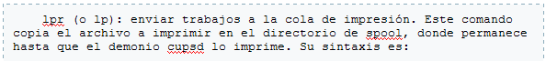

# lpr <archivo>

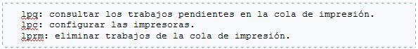

PostScript y Ghostcript

Los drivers PPD de las impresoras PostScript: en Linux, cuando una aplicación envía un documento a la impresora genera un archivo PostScript. Si la impresora entiende el lenguaje PostScript puede imprimir el documento directamente. Sólo tenemos que decirle a CUPS cuáles son las características de la impresora, y eso lo hace el archivo PPD (Postscript Printer Description): contiene todas las características de la impresora, como tamaños de papel, colores, resoluciones disponibles, etc. Algunos que podríamos tener en cuenta son Foomatic, GutenPrint, CUPS DDK y los que proveen los fabricantes.

Si la impresora no entiende PostScript debemos traducir los documentos que generan las aplicaciones (PostScript) a un lenguaje que entienda la impresora, por lo que necesitamos un filtro. De esto se encarga Foomatic (paquete foomatic-db-engine): proporciona el archivo PPD y los filtros necesarios para traducir los documentos (trabaja sobre GhostScript). En ambos casos, el archivo PPD de la impresora se puede descargar desde LinuxPrinting (www.linuxprinting.org) o desde la web de CUPS (cups.org) y se debe guardar en el directorio /usr/share/cups/model.

El siguiente es un ejemplo de podemos ver el arbol de directorios para las descripciones de impresoras Postscript:

/usr/share/cups/model/foomatic-db-ppds/

├── Brother

├── Custom

├── Epson

├── Gestetner

├── HP

├── InfoPrint

├── Infotec

├── KONICA\_MINOLTA

├── Kyocera

├── Lanier

├── Lexmark

├── NRG

├── Oce

├── Oki

├── Ricoh

├── Samsung

├── Savin

├── Sharp

└── Toshiba

Los  filtros que van a convertir nuestro PostScript generado por la aplicación al formato PDL(page description language) utilizado por la impresora se encuentran en /usr/lib/cups/filter/

En realidad si ejecutamos ls sobre ese directorio veremos algo como lo siguiente:

bannertopdf     commandtops  hpcupsfax      pdftoijs     pstops                  rastertohp     texttopaps

commandtocanon  gstopxl      hplipjs        pdftopdf     rastertodymo            rastertolabel  texttopdf

commandtoepson  gstoraster   imagetopdf     pdftops      rastertoepson           rastertopclx   texttops

commandtoescpx  gziptoany    imagetops      pdftoraster  rastertoescpx           rastertopwg

commandtopclx   hpcups       imagetoraster  pstopdf      rastertogutenprint.5.2  textonly

Este directorio contiene:

* Filtros que convierten un archivo a un formato predeterminado
* Filtros desarrollados independiente de Apple para el flujo de trabajo PDF-céntrico
* Filtros que convierten ghostscript a PXL, y a raster
* Filtros para impresoras Epson y Canon
* Filtro para convertir gráficos raster en datos para la impresora
* Filtros para HP
* FIltro para convertir de archivos de texto plano a Postscript

Otro componente que necesitamos acerca de CUPS son los Backends. Estos son responsable de proveer la interface que hay entre el scheduler y el hardware de nuestra impresora. Los backends de CUPS esta en /usr/lib/cups/backend/

CUPS provee varios tipos de backends para diferentes tipos de interfaces de impresión, como puerto paralelo, serial, USB y muchas más. Cada vez que el demonio cupds arranca, éste consulta a cada backend instalado en nuestro sistema. El backend responde al demonio, reportando si esta disponible o no una impresora. Si la impresora está conectada este reporta con información acerca de esta, como la marca y el modelo.

A continuación vemos un ejemplo de los backends existentes, los cuales son evidente al hacer un listado de aquél directorio:

cups-pdf  dnssd  failover  http  https  ipp  ipps  lpd  ncp  parallel  serial  smb  snmp  socket  usb

Proceso de Impresión   

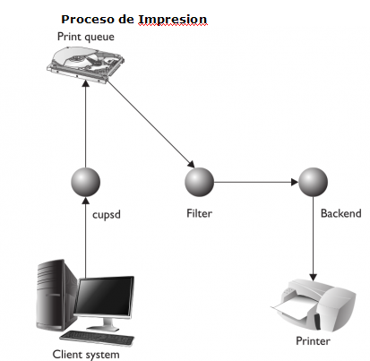

En primer lugar, una aplicación en el sistema cliente genera un trabajo de impresión y lo envía al demonio cupsd en el servidor. El demonio guarda el trabajo en el directorio de la cola(spool). La cola de impresión y la información filtrada del trabajo se guardan en/var/spool/cups. El archivo es creado con la primer letra c , luego es concatenado con un número de trabajo asignado por cupsd. El archivo a imprimir se guardan en /var/spool/cups. Esta vez, sin embargo, el archivo se genera con el nombre d, luego es concatenado con el número de trabajo asignado por cupsd·

A continuación, el trabajo de impresión se envía al filtro de conversión correspondiente de PDL . Una vez hecho esto, el trabajo de impresión convertido se envía desde el filtro hasta el backend, que reenvía el trabajo a su impresora conectada. Después de enviar el trabajo a la impresora, el servidor notifica al demonio cupsd y el trabajo de impresión se borra de la cola de impresión.

Ejemplo de cómo se generan dichos archivos:

# ls /var/spool/cups  
c0001 c0002 c0003  
(...salida cortada...)

Comandos Cups

Los comandos CUPS para administrar las impresoras:

lpinfo                 muestra información de los dispositivos disponibles  
lpadmin         se utiliza para configurar una impresora  
cupsenable         se utiliza para habilitar una impresora  
cupsdisable         se utiliza para deshabilitar una impresora  
accept                se utiliza para que una impresora acepte impresiones  
reject                se utiliza para rechazar impresiones y definir una causa  
lpoptions        muestra o define opciones en la impresora

Archivo de Configuración

Vamos a mencionar los directorios más importantes pero tener en cuenta que siempre es más fácil hacerlo por medio de la interfaz web.

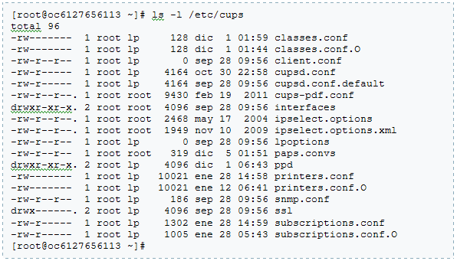

En el directorio /etc/cups vamos a encontrar los archivos relevantes para la configuración, siendo el más importante/etc/cups/cupds.conf

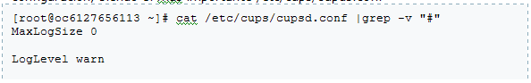

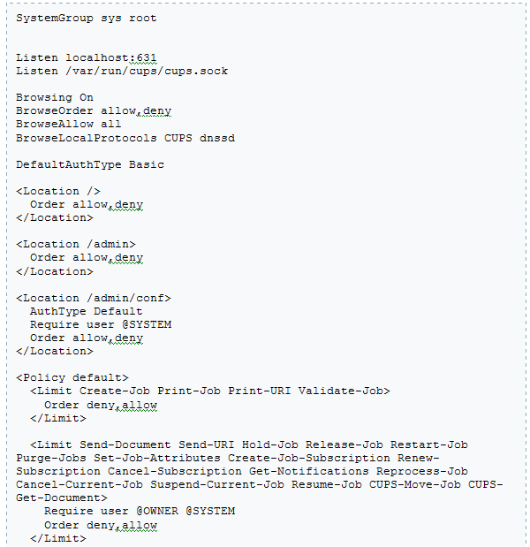

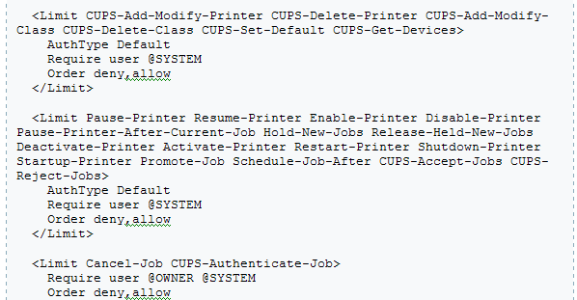

(...salida cortada...)

Este archivo posee muchas directivas así que vamos a ver algunas unicamente:

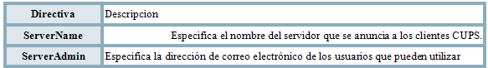

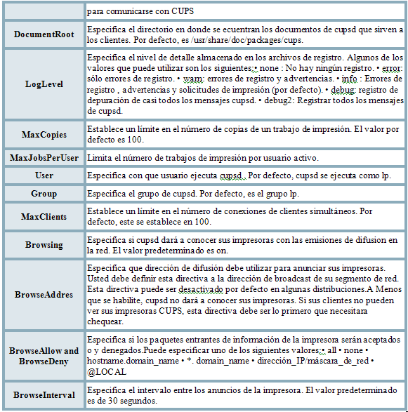

Configuración Web CUPS

La interfaz web de CUPS: es la mejor opción para administrar CUPS.

Instalar una impresora local con CUPS

Veamos cómo instalar una impresora local con CUPS utilizando su interfaz web:  
Conectar la impresora.  
Conseguir e instalar el archivo PPD de la impresora.  
Instalar foomatic si la impresora no es PostScript.  
Reiniciar el demonio CUPS

# /etc/init.d/cups start

Acceder a la interfaz web de CUPS mediante un navegador a la dirección http://localhost:631

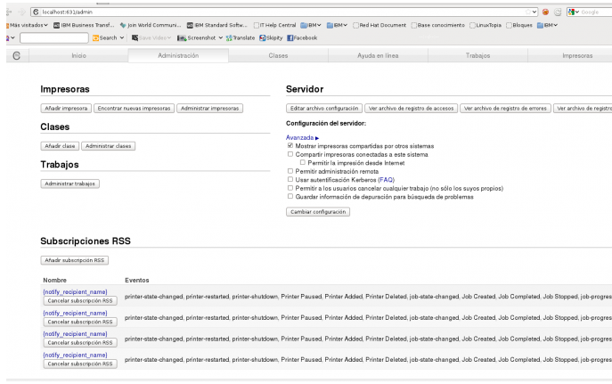

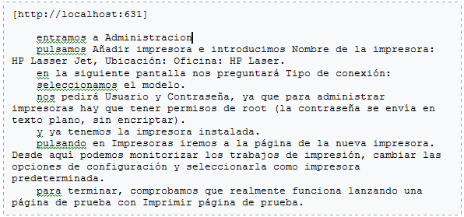

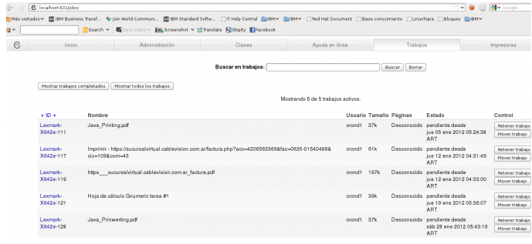

Compartir nuestra impresora

Tenemos dos posibilidades para compartir nuestra impresora:

1. Que CUPS escuche conexiones de máquinas remotas Los equipos que dispongan de un cliente IPP (Linux, Unix, Mac y Windows XP) podrán conectar con el demonio de impresión cupsd de nuestra máquina mediante el protocolo IPP (Internet Printing Protocol, puerto 631 TCP), e imprimir en nuestra impresora, una vez que les permitamos acceder. Para ello, en el archivo de configuración de CUPS, /etc/cups/cupsd.conf especificaremos qué máquinas tienen acceso a CUPS. Buscaremos las líneas:

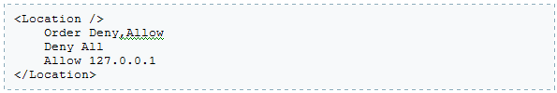

Vemos que por defecto sólo puede acceder a CUPS la propia máquina (127.0.0.1). Para que puedan acceder las máquinas de la LAN añadiremos la línea:

https://alumni.educacionit.com/content/289/1005/images/image10.png

Para terminar reiniciamos el demonio de CUPS:

[BASH]# /etc/init.d/cups restart

Una vez compartida la impresora, es muy sencillo imprimir desde Linux:

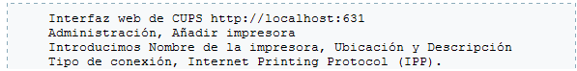

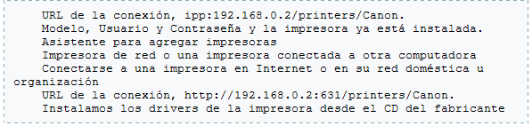

Que el servidor Samba atienda peticiones remotas y las pase a CUPS Los equipos que dispongan de un cliente SMB (Windows) podrán conectar con el servidor Samba (paquete samba) de nuestra máquina mediante el protocolo SMB (puerto 139 TCP), y éste se encargará de pasarle la petición a CUPS.

Vamos a configurar el servidor Samba para compartir nuestra impresora. Primero crearemos en nuestro sistema un usuario específico (smbprint) para que acceda a la impresora mediante Samba. Si queremos permitir acceso anónimo lo podemos crear sin contraseña:

# /usr/sbin/adduser –system –disabled-password smbprint

Para compartir nuestra impresora CUPS y que sólo el usuario smbprint tenga acceso a ella, como invitado (por lo que todas las máquinas de la red local y con conexión directa desde Internet podrán imprimir), editaremos el archivo /etc/samba/smb.conf poniendo:

[printers]  
browseable = yes

printable = yes

public = yes

guest only = yes

guest account = smbprint

path = /home/smbprint

Además tenemos que decirle a Samba que el sistema de impresión es CUPS, no lpr/lpd, por lo que cambiaremos/etc/samba/smb.conf para que quede:  
  
[global]  
printcap name = cups  
printing = cups

Grabamos los cambios y reiniciamos Samba:

# /etc/init.d/samba restart

Una vez compartida la impresora, es muy sencillo imprimir desde Windows:

